МИНИСТЕРСТВО НАУКИ И ВЫСШЕГО ОБРАЗОВАНИЯ  
РОССИЙСКОЙ ФЕДЕРАЦИИ

федеральное государственное автономное   
образовательное учреждение высшего образования  
«Самарский национальный исследовательский университет   
имени академика С.П. Королева»

(Самарский университет)

Институт информатики, математики и электроники

Факультет информатики  
Кафедра технической кибернетики

**Отчет по лабораторной работе №1**

Дисциплина: «Большие Данные»

## Тема: «Введение в Apache Spark»

Выполнил: Бабонин Д.А.

Группа: 6133-010402D

Самара 2020

**ЗАДАНИЕ**

1. Изучить операции загрузки и выгрузки данных в HDFS;
2. ознакомиться с базовыми операциями Apache Spark в spark-shell;
3. создать проект по обработке данных в IDE;
4. отладить анализ данных велопарковок на локальном компьютере:
5. запустить анализ данных велопарковок на сервере.

**ХОД РАБОТЫ**

Установим виртуальную машину Hortonworks, подключаемся к ней. копируем необходимые для работы наборы данных и перемещаем их в файловую систему узла кластера.

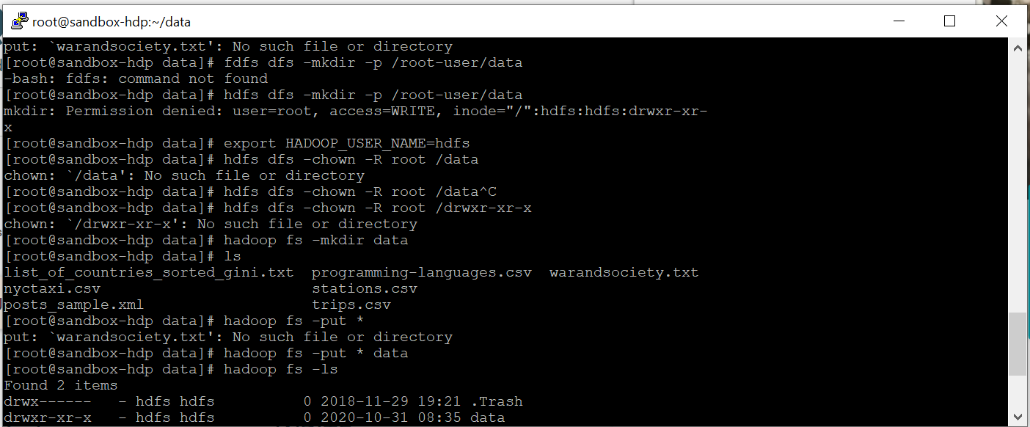

Рисунок 1 – Перемещение данных в директорию

Запускаем spark-shell и открываем веб интерфейс.

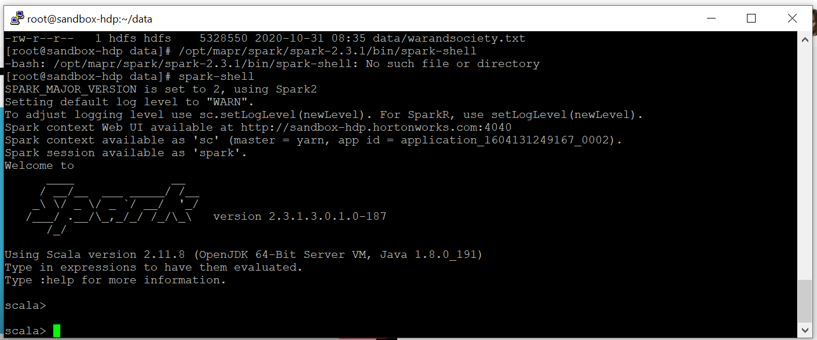

Рисунок 2 – Запуск spark-shell

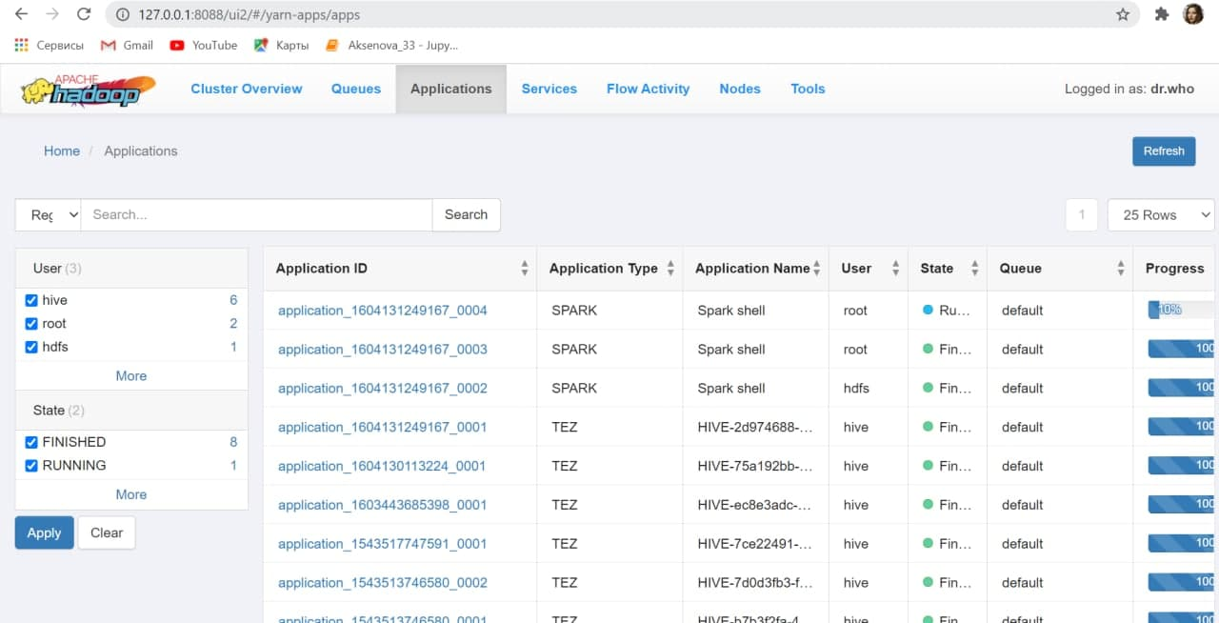

Рисунок 3 – Web-страница spark-shell

Создаем RDD для текстового файла warandpeace.txt и считаем первые 10 строк файла.

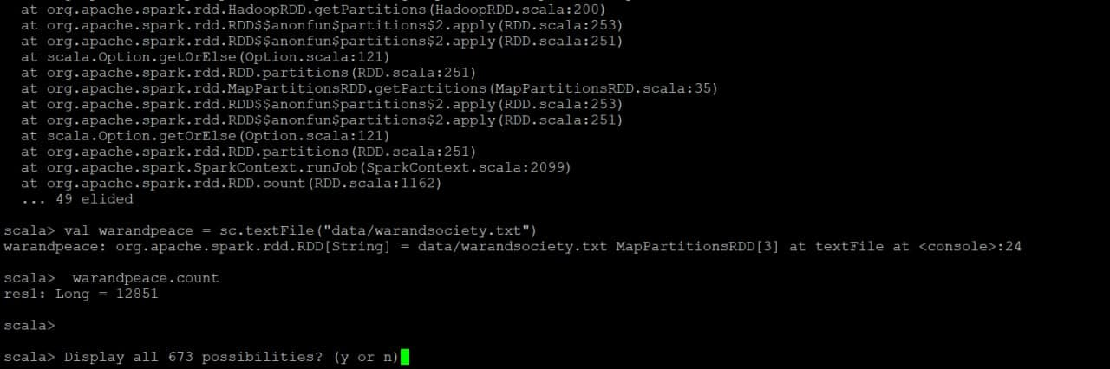

Рисунок 4 – Создание RDD

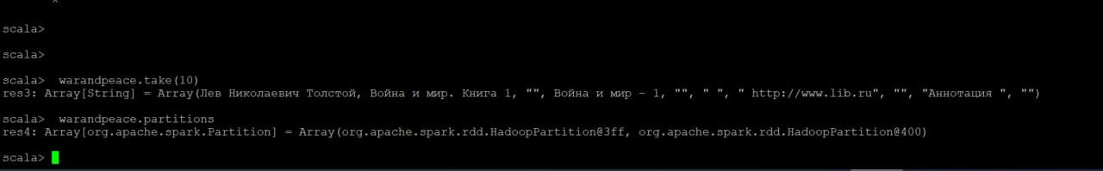

Рисунок 5 – Считывание строк RDD

Найдем строки, в которых содержится слово "война". Подсчитаем количество строк несколько раз и замерим время работы программы. При повторном выполнении команды count замечаем небольшое ускорение работы программы за счет кэширования.

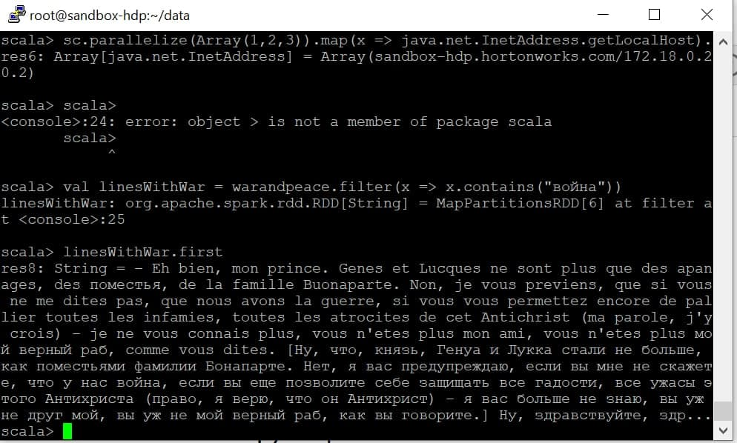

Рисунок 6 – Строка со словом «война»

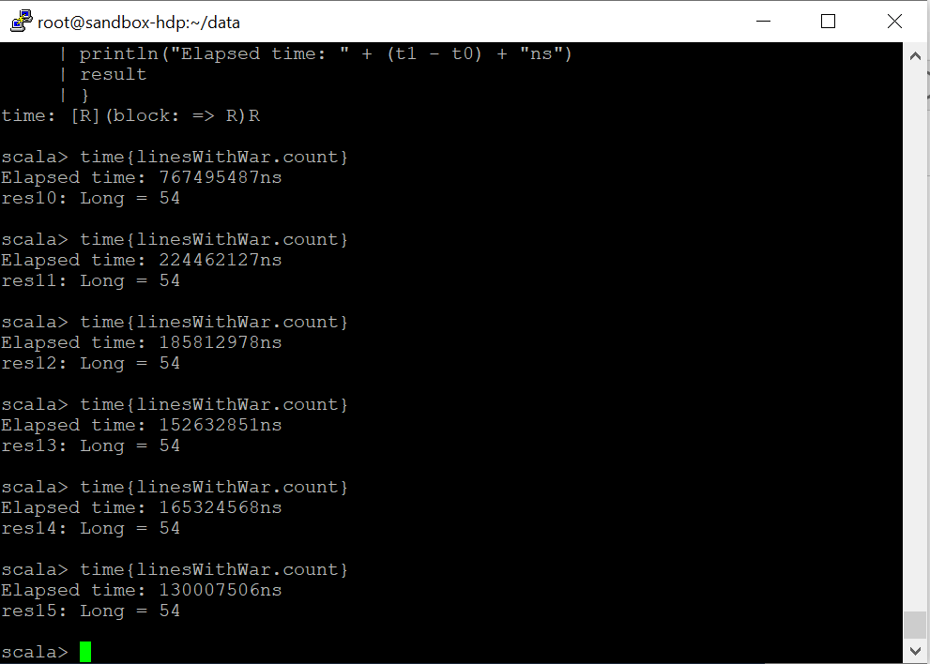

Рисунок 7 – Ускорение за счет кэширования

Найдем гистограмму слов.

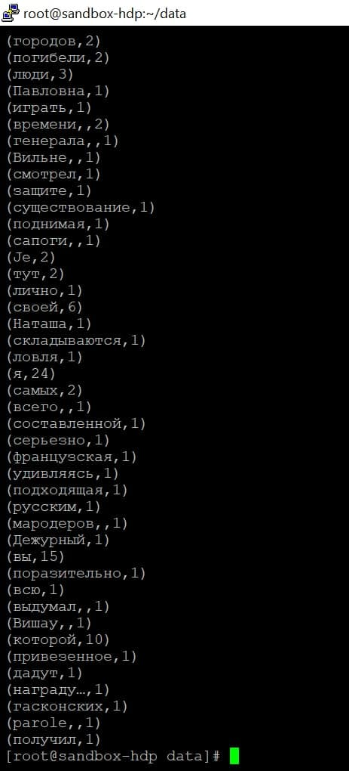

Рисунок 8 – Гистограмма слов

Улучшаем процедуру, убирая лишние символы и трансформируя все слова в нижний регистр, используя регулярные выражения.

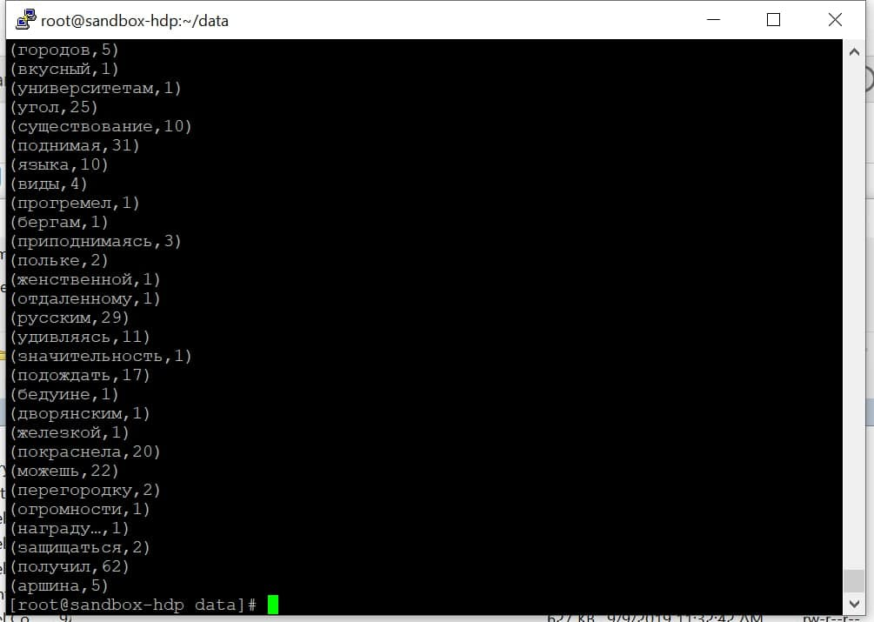

Рисунок 9 –Гистограмма слов без лишних символов

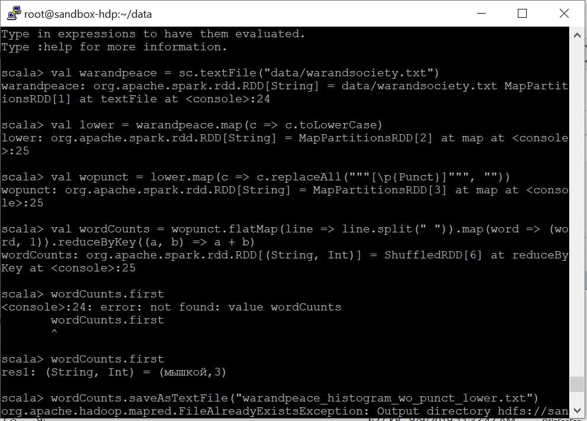

Рисунок 10 –Улучшение гистограммы

Инициализируем два множества. Найдем их объединение. Убираем из него дубликаты с помощью функции distinct. Найдем пересечение и разность множеств.

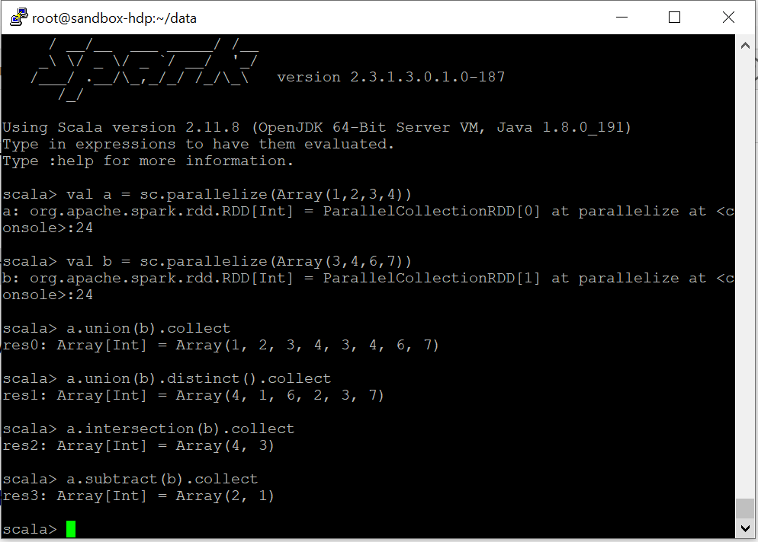

Рисунок 11 – Операции над множествами

Создадим широковещательную переменную.

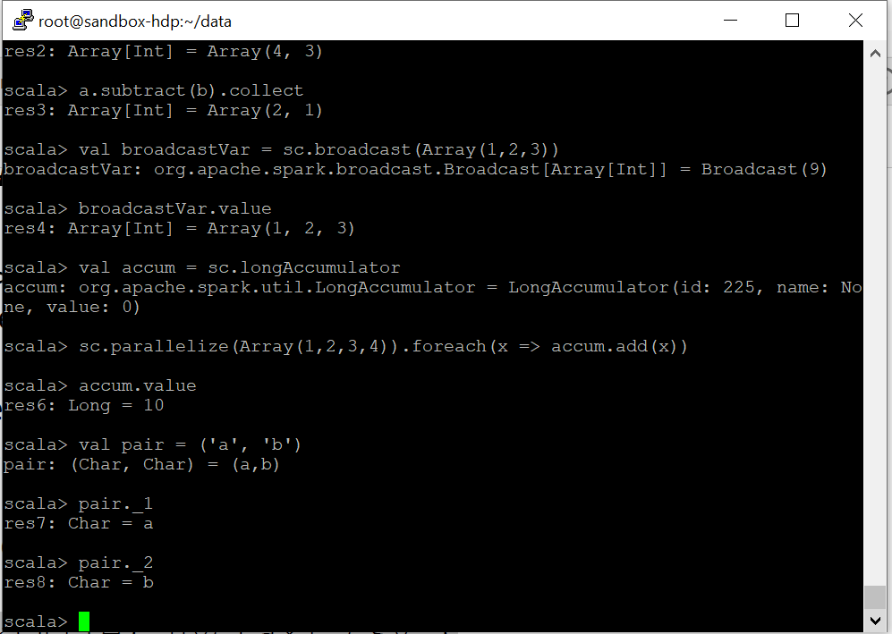

Рисунок 12 – Широковещательная переменная

Создадим аккумулирующую переменную



Рисунок 13 – Аккумулирующая переменная

Создадим пары ключ-значение из двух букв .



Рисунок 14 – Пары ключ-значение

Проанализируем данные о поездках такси в Нью-Йорке. и найдем первые 10 номеров такси, которые совершили наибольшее количество поездок.

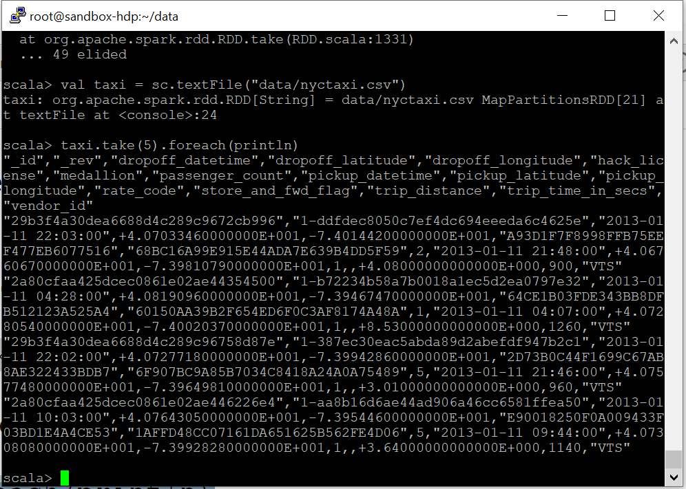

Рисунок 15 – Такси совершившие наибольшее количество поездок

Найдем количество поездок каждого номера такси и выведем полученные результаты в отсортированном виде.

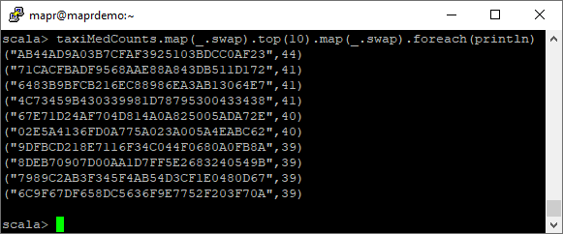 Рисунок 16 – Количество поездок каждого номера такси

Найдем общее количество номеров такси несколько раз предварительно объявив RDD taxiCounts как сохраняемую в кэше. Время выполнения операции уменьшается за счёт кэширования.

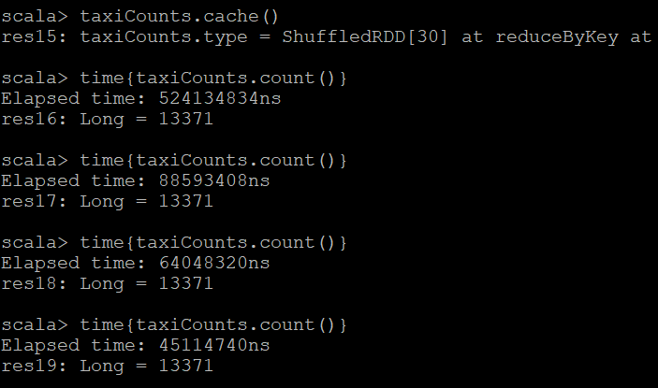

Рисунок 17 – Время подсчета общего числа такси

В ходе выполнения работы был сделан проект в IntelliJ IDEA на языке Scala. Был произведен анализ данных велопарковок и поездок на велосипедах. Был произведен запуск проекта на Hortonworks

Выводы данных по результатам выполнения работ находятся в файле README.md в репозитории https://github.com/DaniilBabonin/Big_Data_Lab_1.git

**ЗАКЛЮЧЕНИЕ**

В результате лабораторной работы были изучены операции загрузки и выгрузки данных в HDFS, базовые операции Apache Spark в spark-shell, в IntelliJ IDEA был создан проект по обработке данных на локальном компьютере, были выполнены задания и проведен анализ данных, в виртуальной машине Hortonworks был запущен проект.